還再兇孩子嗎？快看處理孩子情緒的「SOP圖」！

Fri Feb 26 11:51:31 CST 2016
（作者／書是活的－教養部落客 澤爸）自稱為「澤爸」、專業親職講師的他，原本是在科技公司的上班族，看見孩子犯了錯就火冒三丈！但是有天，在孩子的哭泣中，他突然想到：「我為什麼要用如此兇狠的臉，面對我最愛的人呢？」透過反思與調整，澤爸成為網路轉貼最多的親子教養部落客，媽媽們最想TAG老公的教養內容！

他覺得下班回家看到孩子，變成每天最重要的事情。他喜歡跟孩子打鬧遊戲、喜歡與孩子聊天、喜歡反問孩子問題、喜歡被孩子依賴的感覺，用愛來擁抱孩子，與孩子一起成長，鼓勵爸爸們一同照顧孩子，努力當個上班族「好爸爸」。
對於孩子惱人的情緒，他建議掌握教養四大面向，把從容變成習慣，引導孩子「還原現場」，釐清情緒（整個工程師上身！），分享讓孩子變得自動自發、開朗豁達的魔法SOP。
【身處科技業的澤爸，理工科思維，為父母畫出一張SOP路線圖】
看看情侶、家人間是否也適用？XD
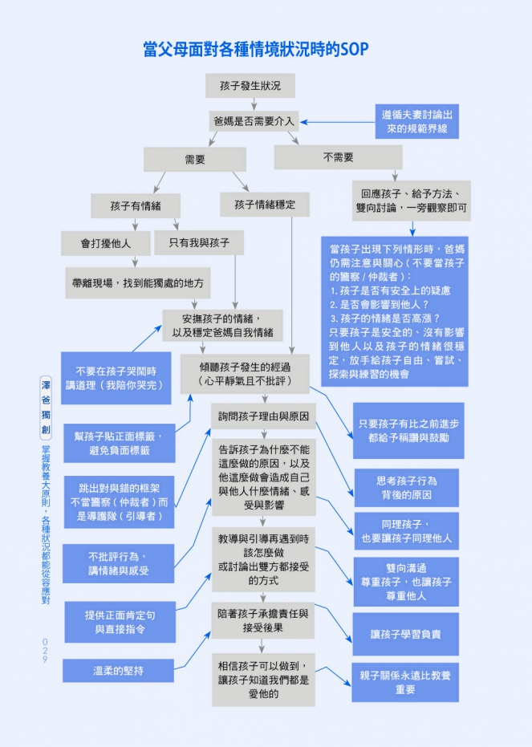
在沒有孩子之前，我其實認為從小接受的打罵教育並無不妥，畢竟，自己也是在父母「不打不成器」的教養框架下長大，而且一路走來，人格發展上也沒有什麼偏差，讓我誤入歧途。
有一次，當時才兩歲多的澤澤犯了錯，我對著他很兇的大吼一聲：「你這什麼態度？」澤澤先是被我的吼聲嚇到愣了一下，接著哭起來。澤澤的哭聲對當時正處於暴怒的我而言，如同火上加油，被哭聲更加激怒的我，就像一座即將爆發的火山，我帶著熊熊怒火，一手就把澤澤扛了起來往廁所裡去。
小小的空間裡，迴盪著澤澤宏亮的哭聲，我必須不斷提高訓斥的音量，才能壓過他的哭吼。當我的怒氣再度飆到頂點時，澤澤哭著哀求：「我不要爸爸這麼兇！」此時，我微微的抬起頭看到鏡子裡的我，漲紅著臉、面露兇相、劍拔弩張，那張臉，連我都快不認得了。
看著鏡中那個陌生的我，再轉頭看看澤澤充滿恐懼與驚嚇的臉龐，我心想：「我為什麼要用如此兇狠的臉，面對我最愛的人呢？」於是，我緩緩的推開門，從廁所走了出來，澤澤立刻奔向媽媽哭訴著：「嗚嗚嗚……我怕爸爸！爸爸好可怕！」伴隨著澤澤的哭聲與老婆的安撫，複雜的思緒在我腦中不斷交錯浮現。
「如果教養是為了讓孩子更好，為何要讓孩子感受這般恐懼？」就在霎那間，我突然領悟了。教養的目的，當然是為了孩子好，然而打罵孩子這些魯莽的舉動與言語暴力，卻讓孩子充滿驚恐，而這種「驚嚇」與「恐懼」的氛圍，又如何能引導孩子正面思考，往正途前進呢？
於是我終於看清，原來父母所表現出讓孩子產生害怕與恐懼的行為，其實只是對於無法掌控孩子的情緒宣洩，然後再用「爸爸這麼做都是為你好」來包裝與掩飾自我的不安與愧疚。
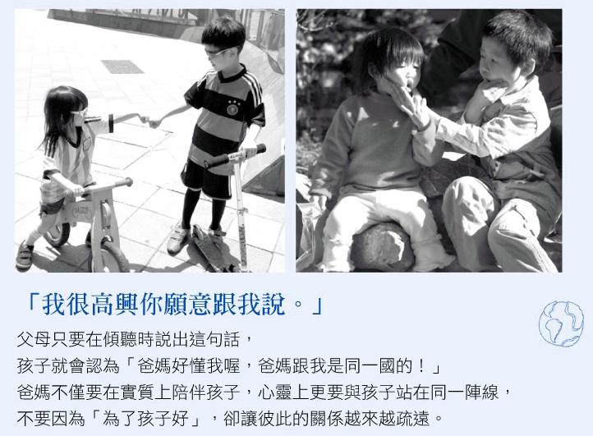

澤爸認為親子教育，可從四個面向談起：情緒、溝通、教養與關係，每個面向都有基本原則可遵循。
例如，關於【情緒】，我們不只要面對孩子的情緒，更要顧及大人的情緒。
◆孩子當然可以哭鬧
每個人都有生氣、難過等負面情緒的時候，大人或許知道用運動、消遣、抱怨等方式宣洩，但孩子不知道要如何表達，也不知道該如何發洩，當有負面情緒的時候，就只會哭鬧。所以我們要把孩子哭鬧的行為視為常態，而非抱怨「怎麼又在哭了！」有了這個認知和心態，不管面臨任何情境，都可以採用正面的心態去處理孩子的哭鬧與失控。
情緒本身沒有對錯，只有發洩情緒的方式，會不會影響到他人而已。孩子當然可以哭鬧。但更重要的是教導孩子，如何在不影響他人的情況下，正確的宣洩情緒。
當孩子哭鬧打媽媽時，請跟孩子說：「你打媽媽，媽媽好痛喔。不可以打我，不然你搥枕頭好啦！」
當孩子在大庭廣眾下大哭大叫，請跟孩子說：「你這樣大叫會讓別人不舒服，走，我陪你去沒有人的地方哭。」
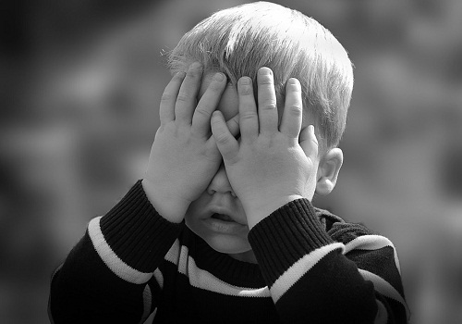
◆不要在孩子哭鬧時講道理
當負面情緒掌控行為時，只會讓人感覺煩躁與激動，此時的我們，耳朵是關起來的，聽不進任何道理。然而，當我們對著正在哭鬧的孩子講道理時，若孩子的反應是不想聽、沒在聽或頂嘴，只會讓我們更加生氣而已，所以，何必白費唇舌呢？不要在孩子哭鬧的時候講道理，當下只要先安撫孩子的情緒就好。
依照澤爸的經驗，當孩子哭鬧時，我們可以對孩子說一句神奇咒語：「我陪你哭完。」來安撫孩子的情緒。這句神奇咒語有兩個意涵：「同理」與「陪伴」。父母同理孩子可以有負面情緒想要宣洩，而且讓孩子知道在這個過程中，爸爸媽媽會一直陪伴著你。當孩子感受到爸爸媽媽的理解，與願意陪伴自己時，很快的就可以從哭鬧中平復情緒。
◆「換手」「離開」與「沉默」，面對孩子的哭鬧
除了孩子的情緒，父母的情緒也不能忽略。當我們用負面情緒面對孩子，只會被情緒綁架行為與言語。當你怒氣沖沖、一觸即發的時刻，很有可能言行失控，不管是打罵、威脅或羞辱孩子，往往會造成孩子身心上的傷害，更加破壞了親子關係。大人的價值，在於比孩子更懂得情緒管理。
當我們自知正處於暴怒狀態，面對孩子哭鬧時，可以「換手」「離開」與「沉默」。「換手」，就是請另一半或他人處理孩子的狀況。「離開」，意即遠離是非之地，等情緒平復之後再回來繼續溝通。「沉默」，則是當沒有人可以換手或當下無法離開孩子時，至少可以選擇沉默，不要隨著孩子的哭鬧起舞，請自行調節呼吸與情緒，等冷靜下來再做反應。
◎爸爸經不碎唸
對孩子講道理，最好要在事件發生的當下就處理，假使先記在心裡，等回家再「算帳」，其實已經沒什麼用了，因為孩子搞不好都忘啦！

原文轉載自：讓孩子在情緒中學會愛！澤爸的親子教養關鍵，為父母畫出處理情緒的SOP圖。

